Міністерство освіти і науки України
Національний університет «Львівська політехніка»
Кафедра систем штучного інтелекту



Звіт

Звіт
про виконання лабораторних та практичних робіт блоку № 2
На тему: «Змінні, константи, типи даних та розмір типів даних. Системи числення. Двійкова система числення. Умовні та логічні оператори. Базові операції та вбудовані функції. Ввід/вивід. Коментарі. Лінійні та розгалужені алгоритми.»
з дисципліни: «Основи програмування»
до:
Лабораторної Роботи № 1
Алготест

Виконала:
Студентка групи ШІ-12
Овчарова Аріна Андріївна

Тема роботи:
Змінні, константи, типи даних та розмір типів даних. Системи числення. Двійкова система числення. Умовні та логічні оператори. Базові операції та вбудовані функції. Ввід/вивід. Коментарі. Лінійні та розгалужені алгоритми.

Мета роботи:
Ознайомитись з оголошенням змінних і констант та основними типами даних C++, їхніми розмірами й діапазонами значень; навчитись переводити числа між системами числення та виконувати арифметичні дії в двійковій системі; опанувати ввід і вивід даних через cin та cout, базові арифметичні, інкрементні, декрементні, логічні операції та вбудовані математичні функції; навчитись коментувати код; навчитись складати лінійні та розгалужені алгоритми з використанням операторів if, else if, switch-case та логічних операторів AND, OR, NOT; побудувати блок-схему алгоритму в Draw.io; розв’язати задачі на Algotester та оформити звіт.

Теоретичні відомості:
Теоретичні відомості з переліком важливих тем:
- Тема №1: Системи числення (двійкова, вісімкова, десяткова, шістнадцяткова) та переведення між ними.
- Тема №2: Двійкова система числення: додавання, віднімання та ділення двійкових чисел.
- Тема №3: Змінні, константи, типи даних та їх розміри.
- Тема №4: Бібліотеки в C++ (iostream, cmath, stdio).
- Тема №5: Ввід та вивід даних (cin, cout).
- Тема №6: Базові операції та вбудовані функції (арифметичні, інкремент і декремент, побітові операції, pow, sqrt).
- Тема №7: Коментарі у коді.
- Тема №8: Лінійні алгоритми.
- Тема №9: Розгалужені алгоритми та умовні оператори (if, else if, switch-case, тернарний оператор, область видимості).
- Тема №10: Логічні оператори (AND, OR, NOT).

Індивідуальний план опрацювання теорії:
- Тема №1: Системи числення
  - Джерела Інформації:
    - Лекції О. Пшеничного
    - Практичне заняття Епіку 2 та інтерактивні матеріали до нього
    - learn.sparkfun.com/tutorials/binary/all
  - Що опрацьовано:
    - розібрала позиційні системи числення, поняття основи системи та ваги розряду
    - навчилась переводити числа між десятковою, двійковою, вісімковою та шістнадцятковою системами
  - Статус: Ознайомлена
  - Початок опрацювання теми: 21.09.2026
  - Звершення опрацювання теми: 22.09.2026
- Тема №2: Двійкова система числення
  - Джерела Інформації:
    - Практичне заняття Епіку 2 та інтерактивні матеріали до нього
    - learn.sparkfun.com/tutorials/binary/all
    - calculator.net/binary-calculator.html
  - Що опрацьовано:
    - опрацювала додавання, віднімання та ділення у двійковій системі
    - перевіряла власні розрахунки на онлайн-калькуляторі двійкових чисел
  - Статус: Ознайомлена
  - Початок опрацювання теми: 22.09.2026
  - Звершення опрацювання теми: 23.09.2026
- Тема №3: Змінні, константи, типи даних та їх розміри
  - Джерела Інформації:
    - Лекції О. Пшеничного
    - Практичне заняття Епіку 2 та інтерактивні матеріали до нього
    - Методичні вказівки до Лабораторної роботи №1
  - Що опрацьовано:
    - ознайомилась з оголошенням і ініціалізацією змінних та констант
    - вивчила типи int, char, float, double, bool, їхні розміри та діапазони, перевірка розмірів через sizeof
  - Статус: Ознайомлена
  - Початок опрацювання теми: 23.09.2026
  - Звершення опрацювання теми: 24.09.2026
- Тема №4: Бібліотеки в C++
  - Джерела Інформації:
    - Практичне заняття Епіку 2 та інтерактивні матеріали до нього
    - cppreference.com
  - Що опрацьовано:
    - зрозуміла, що таке бібліотека та директива #include
    - ознайомилась з iostream, cmath та stdio
  - Статус: Ознайомлена
  - Початок опрацювання теми: 24.09.2026
  - Звершення опрацювання теми: 25.09.2026
- Тема №5: Ввід та вивід даних
  - Джерела Інформації:
    - Лекції О. Пшеничного
    - Практичне заняття Епіку 2 та інтерактивні матеріали до нього
    - Методичні вказівки до Лабораторної роботи №1
  - Що опрацьовано:
    - опрацювала використання потоків cin та cout, оператори >> та <<
    - навчилась виводити підказки користувачу та форматувати вивід (iomanip: fixed, setprecision)
  - Статус: Ознайомлена
  - Початок опрацювання теми: 25.09.2026
  - Звершення опрацювання теми: 26.09.2026
- Тема №6: Базові операції та вбудовані функції
  - Джерела Інформації:
    - Лекції О. Пшеничного
    - Практичне заняття Епіку 2 та інтерактивні матеріали до нього
    - Методичні вказівки до Лабораторної роботи №1
    - cppreference.com
  - Що опрацьовано:
    - повторила арифметичні операції, пріоритет операцій, префіксний і постфіксний інкремент та декремент
    - ознайомилась з побітовими операціями та математичними функціями pow, sqrt
  - Статус: Ознайомлена
  - Початок опрацювання теми: 26.09.2026
  - Звершення опрацювання теми: 28.09.2026
- Тема №7: Коментарі у коді
  - Джерела Інформації:
    - Практичне заняття Епіку 2 та інтерактивні матеріали до нього
  - Що опрацьовано:
    - вивчила однорядкові та багаторядкові коментарі й правила їх написання
    - практикувала коментування коду
  - Статус: Ознайомлена
  - Початок опрацювання теми: 28.09.2026
  - Звершення опрацювання теми: 28.09.2026
- Тема №8: Лінійні алгоритми
  - Джерела Інформації:
    - Лекції О. Пшеничного
    - Практичне заняття Епіку 2 та інтерактивні матеріали до нього
  - Що опрацьовано:
    - зрозуміла структуру та властивості лінійних алгоритмів
    - склала лінійні програми для лабораторних завдань
  - Статус: Ознайомлена
  - Початок опрацювання теми: 28.09.2026
  - Звершення опрацювання теми: 29.09.2026
- Тема №9: Розгалужені алгоритми та умовні оператори
  - Джерела Інформації:
    - Лекції О. Пшеничного
    - Практичне заняття Епіку 2 та інтерактивні матеріали до нього
    - cppreference.com
  - Що опрацьовано:
    - опрацювала if, else, else if, switch-case (в т.ч. break та default), тернарний оператор і область видимості змінних
    - склала блок-схему розгалуженого алгоритму
  - Статус: Ознайомлена
  - Початок опрацювання теми: 29.09.2026
  - Звершення опрацювання теми: 01.10.2026
- Тема №10: Логічні оператори
  - Джерела Інформації:
    - Практичне заняття Епіку 2 та інтерактивні матеріали до нього
    - Методичні вказівки до Лабораторної роботи №1
  - Що опрацьовано:
    - вивчила логічні оператори &&, || та !, таблиці істинності й їх використання в умовах
    - застосувала їх у практичній задачі
  - Статус: Ознайомлена
  - Початок опрацювання теми: 01.10.2026
  - Звершення опрацювання теми: 02.10.2026

Виконання роботи:

1. Опрацювання завдання та вимог до програм та середовища:
Завдання №1 Theory Education Activities
- Опрацювати теоретичні матеріали по темі епіку (див. розділ «Теоретичні відомості»).
Завдання №2 Requirements management and design activities
- Розібрати умови завдань, намалювати блок-схему в Draw.io та оцінити час виконання завдань.
Завдання №3 Lab 1 Task 1
- Варіант завдання: 7
- Деталі завдання: обчислити значення виразу при різних дійсних типах даних (float та double) з використанням проміжних змінних, порівняти й пояснити результати:
((a − b)³ − a³) / (b³ − 3ab² − 3a²b), при a = 1000, b = 0.0001
- Важливі деталі для врахування в імплементації програми: вивід через cout; обчислення розбити на проміжні змінні (a − b, a³, b³, b², чисельник, знаменник); результат отримати окремо для float і для double.
Завдання №4 Lab 1 Task 2
- Варіант завдання: 7
- Деталі завдання: обчислити значення виразів та пояснити результати:
  - 1) m + --n
  - 2) m++ < ++n
  - 3) n-- < --m
- Важливі деталі для врахування в імплементації програми: початкові значення m та n вводяться користувачем; кожен вираз обчислюється з початковими значеннями, виводяться результат виразу і значення m та n після нього.
Завдання №5 Algotester Lab 1
- Варіант завдання: 1
- Деталі завдання: у персонажа є H хітпойнтів та M мани. Він тричі використовує закляття, кожне з яких забирає h_i хітпойнтів та m_i мани. Якщо якесь закляття забирає і хітпойнти, і ману одночасно, персонаж програє. В кінці персонаж виграє, якщо H > 0 та M > 0. Потрібно вивести YES у разі виграшу та NO в іншому випадку.
- Обмеження: 1 ≤ H, M ≤ 10¹², 0 ≤ h_i, m_i ≤ 10¹².
- Важливі деталі для врахування в імплементації програми: значення до 10¹², тому використовується тип long long; закляття, у якого одночасно h_i > 0 та m_i > 0, одразу дає відповідь NO.
Завдання №6 Experimental Exercises Activities: Binary Calculations
- Деталі завдання:
  - Згенерувати в рандомайзері десяткове число y від 15 до 89
  - Згенерувати в рандомайзері десяткове число x від 15 до 89
  - Перевести y у двійкову систему числення
  - Перевести x у двійкову систему числення
  - Додати два двійкових числа x та y
  - Поділити отриману суму на менше згенероване число
  - Перевести результат ділення в десяткове число
Завдання №7 Practice: Class Practice Task — аналізатор надійності пароля
- Деталі завдання: програма за довжиною пароля (1–64) та наявністю цифр, великих літер і спеціальних символів (y/n) визначає, чи пароль проходить мінімальні вимоги, рівень надійності (1–5) і видає рекомендацію. Сам пароль не зчитується, цикли та сторонні бібліотеки не використовуються.
- Мінімальні вимоги (if else): довжина ≥ 8 і кількість типів символів ≥ 2.
- Рівень надійності (if, else if, зверху вниз): довжина < 6 → 1; довжина < 8 АБО типів 0 → 2; типів рівно 1 → 3; довжина ≥ 12 І типів 3 → 5; в інших випадках → 4.
- Рекомендація (switch-case) за рівнем; кожна гілка завершується break, є гілка default.
- Важливі деталі для врахування в імплементації програми: при довжині поза межами 1–64 або відповіді, яка не є y/n, вивести повідомлення про помилку й завершити програму; використати кожен з логічних операторів AND, OR, NOT; пройти 16 тест-кейсів із завдання; прокоментувати код.
Завдання №8 Practice: Self Practice Task (Algotester)
- Деталі завдання: задача «Catch 'em all! (Div. 2)» (Algotester, LNU Penguins Contest 3). Є n покемонів, i-го можна зловити в будь-якій точці відрізка [l_i; r_i]. Тренування проходить в одній з m заданих точок x_1, …, x_m. Потрібно знайти кількість непорожніх множин покемонів, яких можна зловити одночасно з проведенням тренування, за модулем 10⁹ + 7.
- Обмеження: 1 ≤ n, m ≤ 15; 1 ≤ l_i ≤ r_i ≤ 10⁹; 1 ≤ x_i ≤ 10⁹. Ліміти: 2 с, 256 МіБ.
- Важливі деталі для врахування в імплементації програми: оскільки n ≤ 15, достатньо перебрати всі підмножини за допомогою бітових масок; кількість підмножин не перевищує 2¹⁵ − 1, тому залишок за модулем 10⁹ + 7 брати не потрібно.
Завдання №9 Result Documentation Report and Outcomes Placement Activities
- Оформити звіт та розмістити код і документи на GitHub у пулреквесті з гілки epic_2_arina_ovcharova.
Завдання №10 Results Evaluation and Release
- Захистити роботу та отримати оцінку.

2. Дизайн та планована оцінка часу виконання завдань:
Програма №1 Lab 1 Task 1 (варіант 7)
- Алгоритм: оголосити a та b; обчислити проміжні значення (a − b, a³, b³, b²); обчислити чисельник і знаменник; поділити; вивести результат окремо для float і для double.
- Планований час на реалізацію: 30 хв
- Важливі деталі для врахування в імплементації: використати проміжні змінні та setprecision для виводу достатньої кількості знаків.
Програма №2 Lab 1 Task 2 (варіант 7)
- Алгоритм: ввести m та n; для кожного з трьох виразів створити копії змінних, обчислити вираз і вивести результат та нові значення m і n.
- Планований час на реалізацію: 20 хв
- Важливі деталі для врахування в імплементації: різниця між префіксною та постфіксною формами ++ і --.
Програма №3 Algotester Lab 1 (варіант 1)
- Алгоритм: зчитати H та M, у циклі з трьох кроків зчитати hp та mana, оновити H та M, вивести YES або NO.
- Планований час на реалізацію: 40 хв
Програма №4 Class Practice — аналізатор надійності пароля
- Блок-схема:
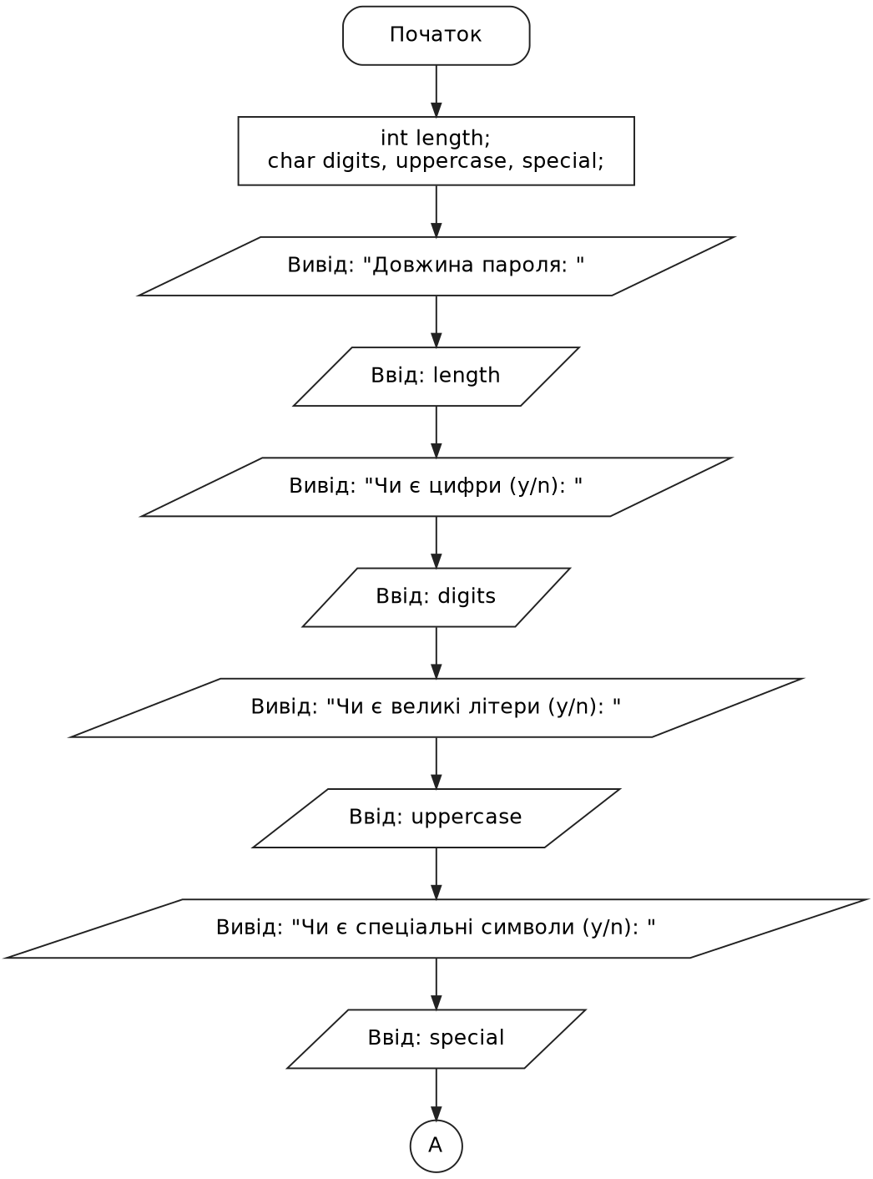
Рис 1. Блок-схема до задачі про аналізатор надійності пароля: початок, оголошення змінних і ввід даних
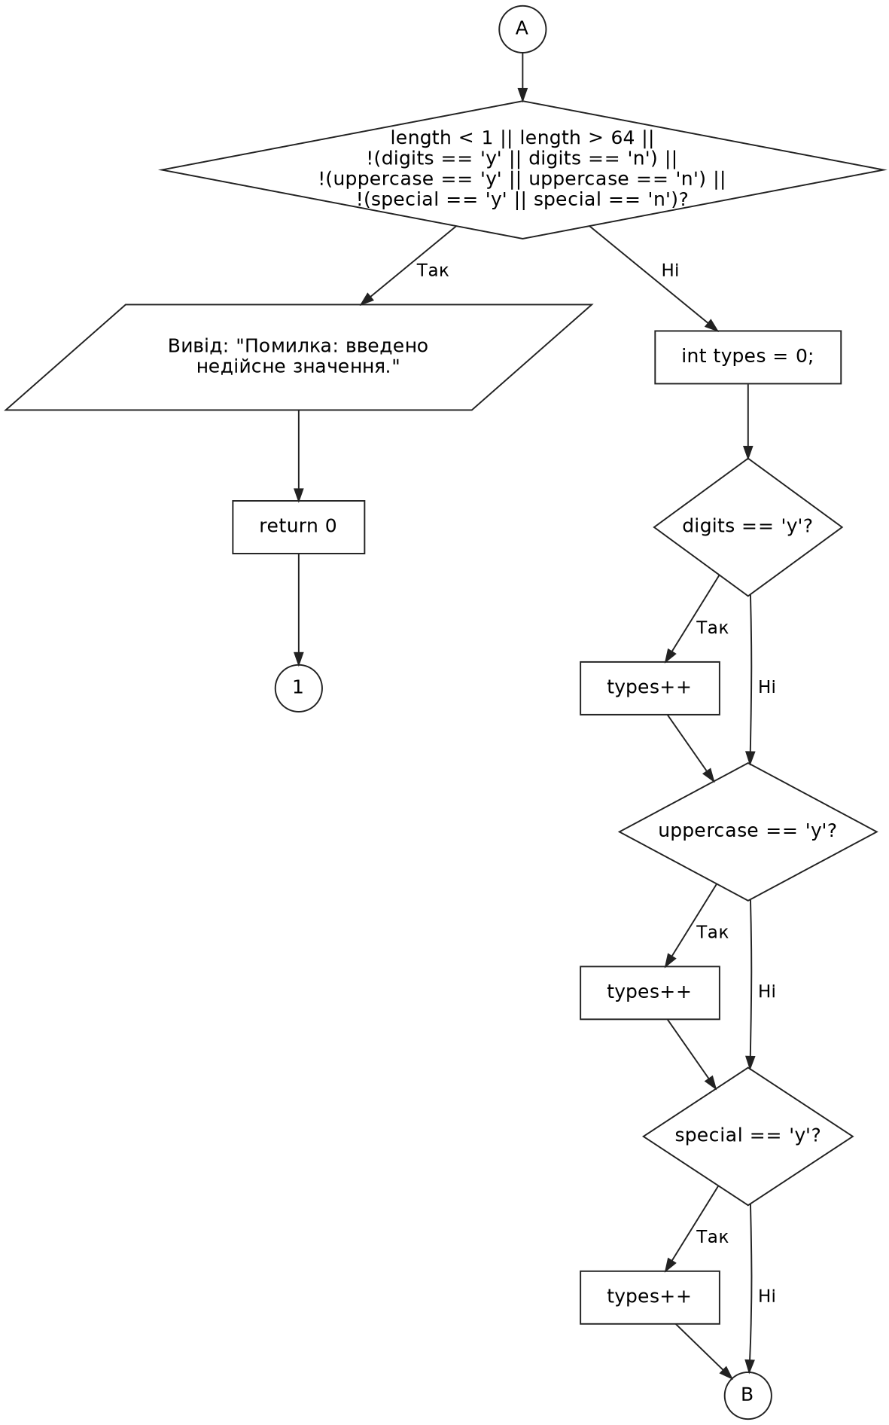
Рис 2. Блок-схема: перевірка коректності вводу та підрахунок кількості типів символів
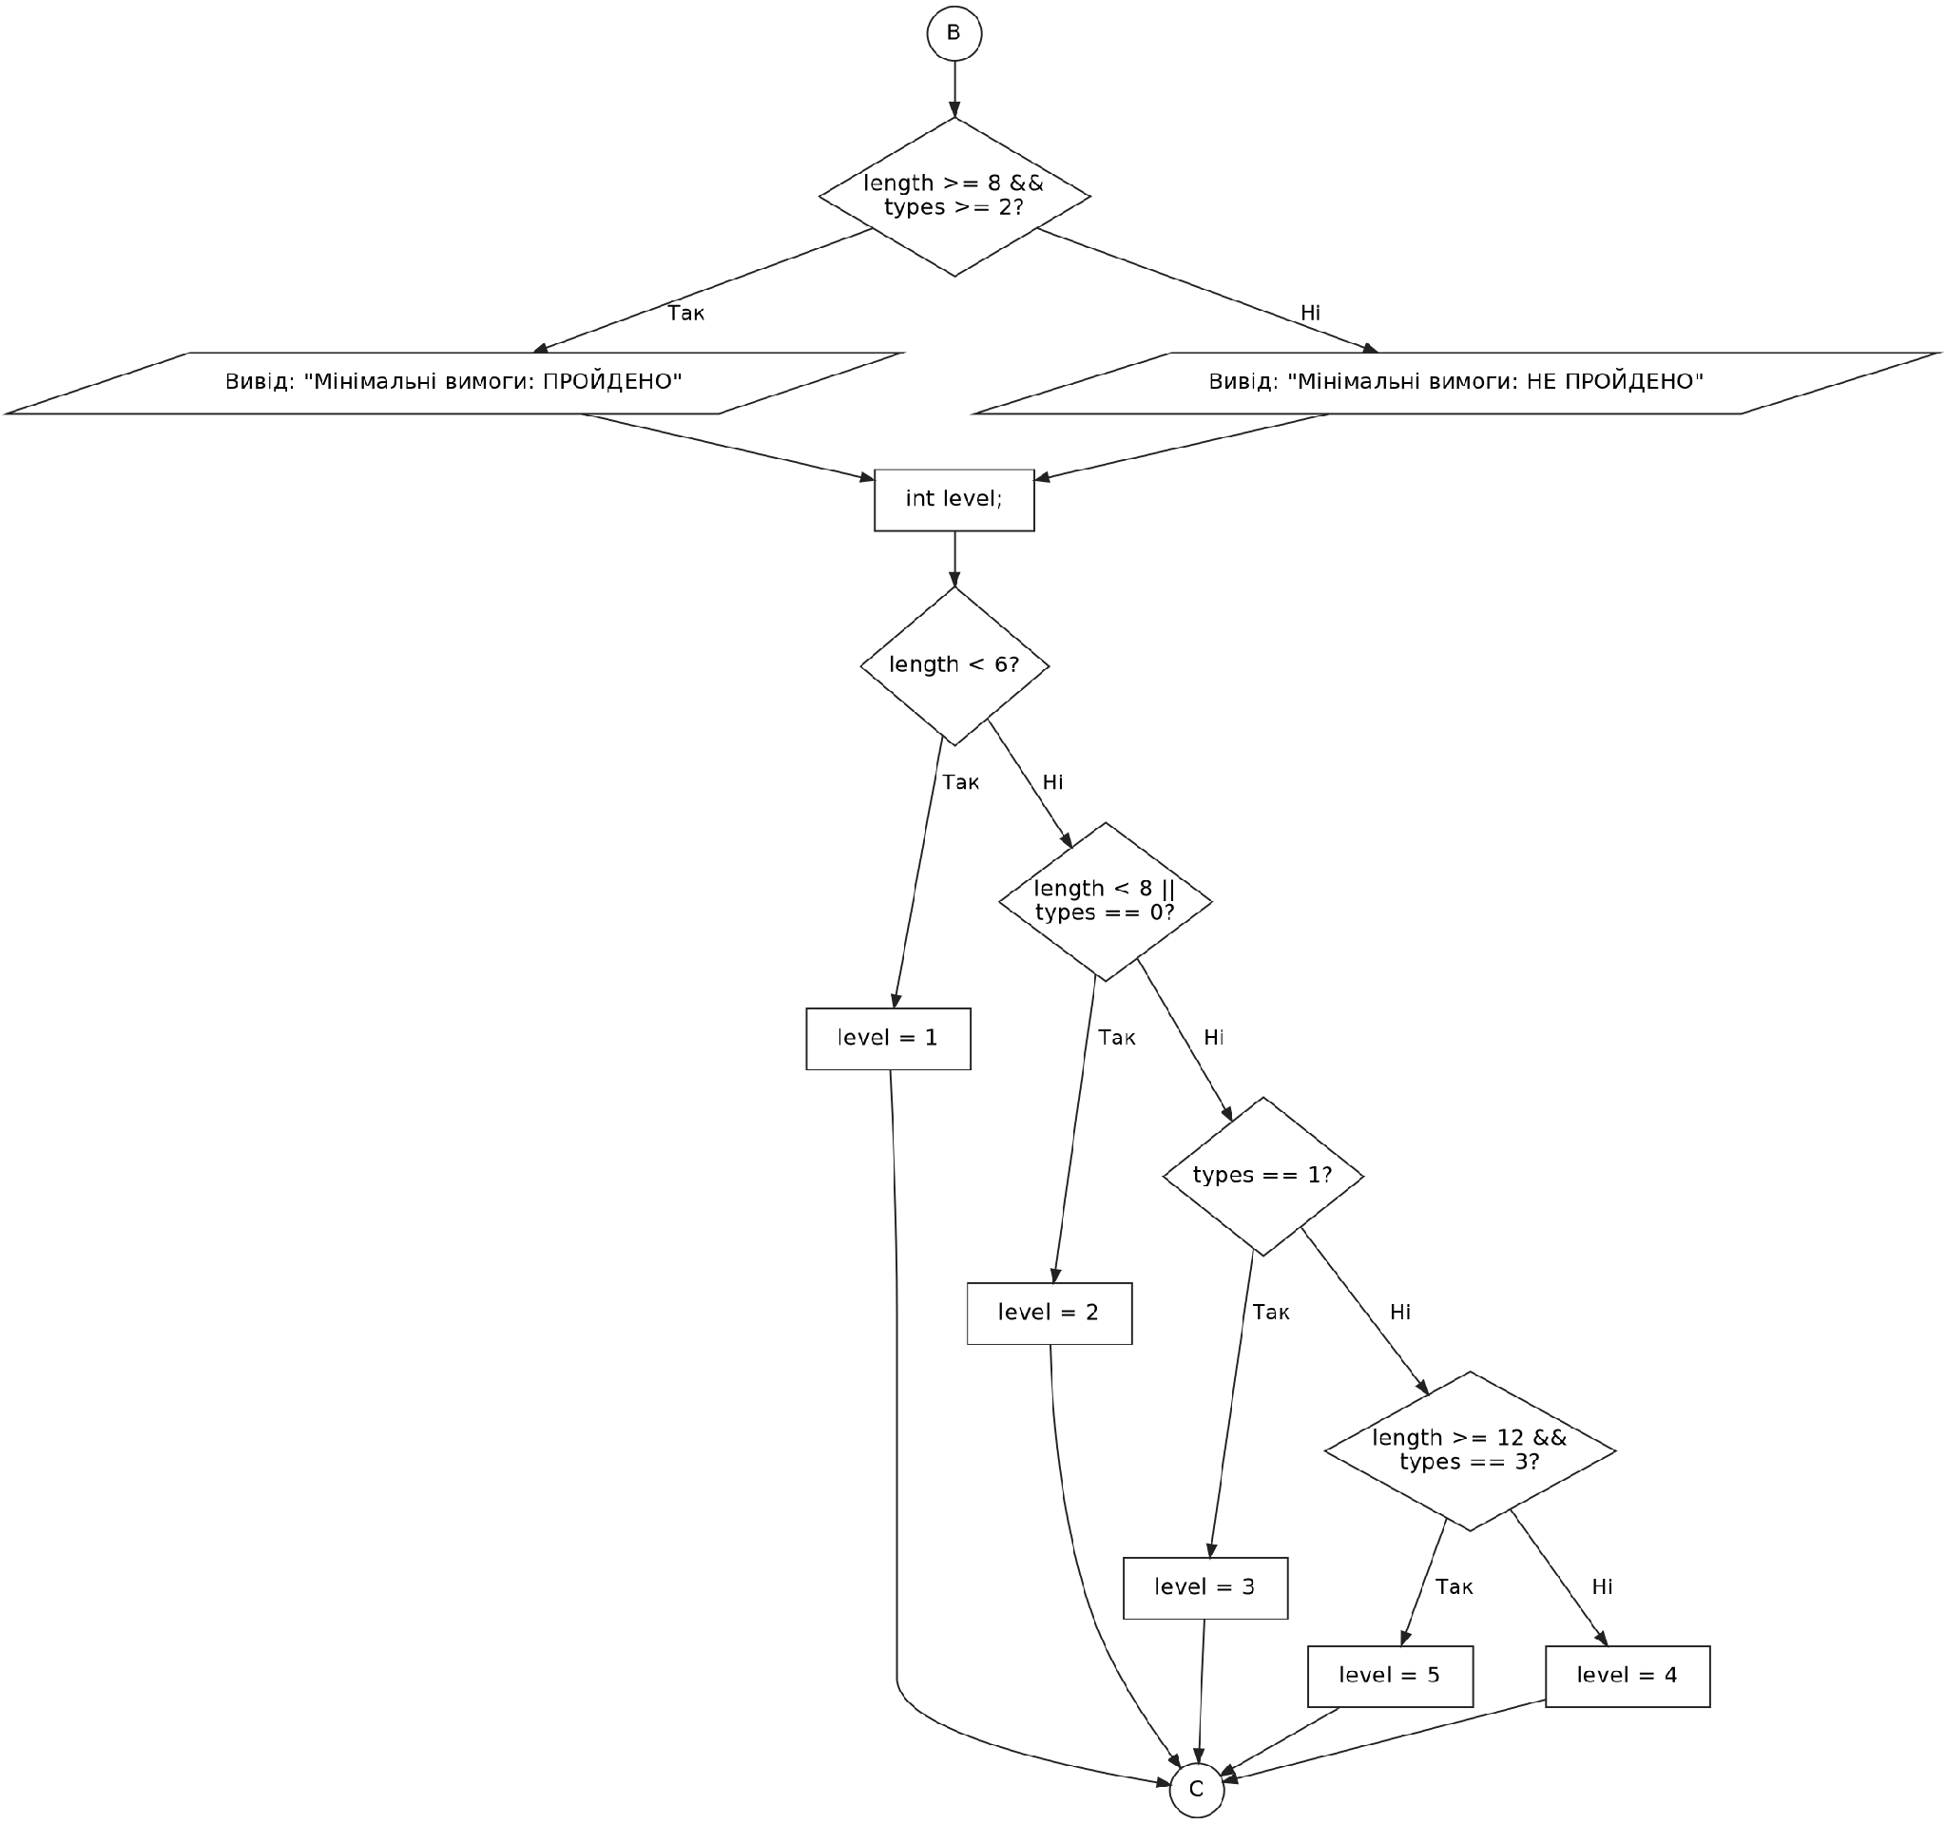
Рис 3. Блок-схема: перевірка мінімальних вимог та визначення рівня надійності
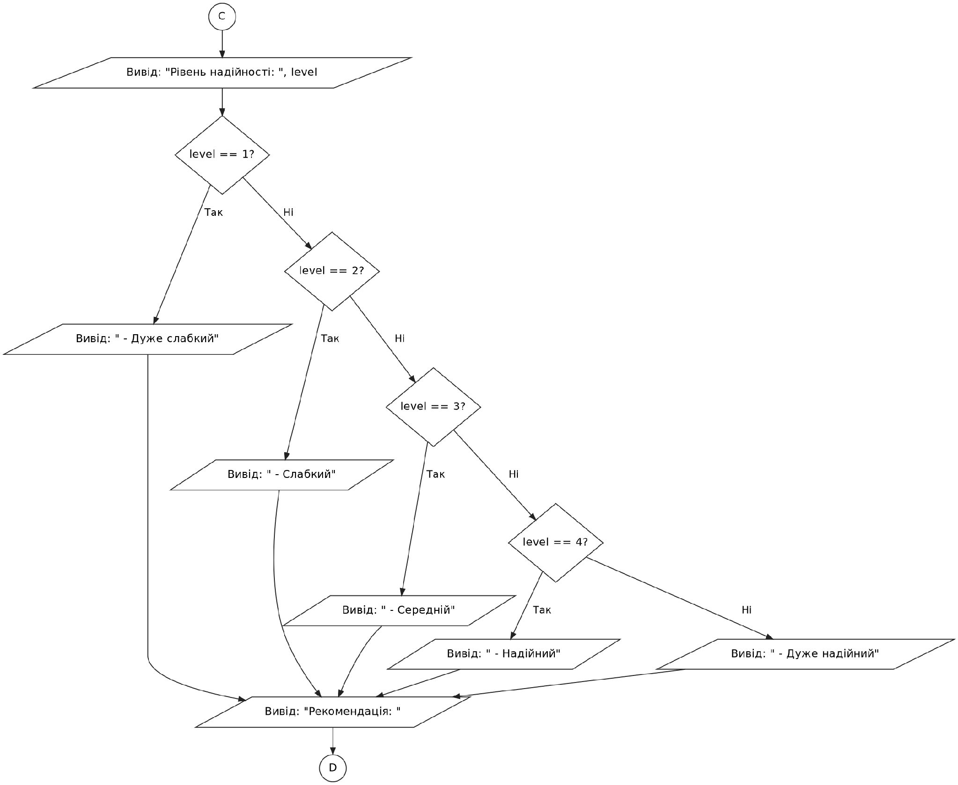
Рис 4. Блок-схема: виведення назви рівня надійності
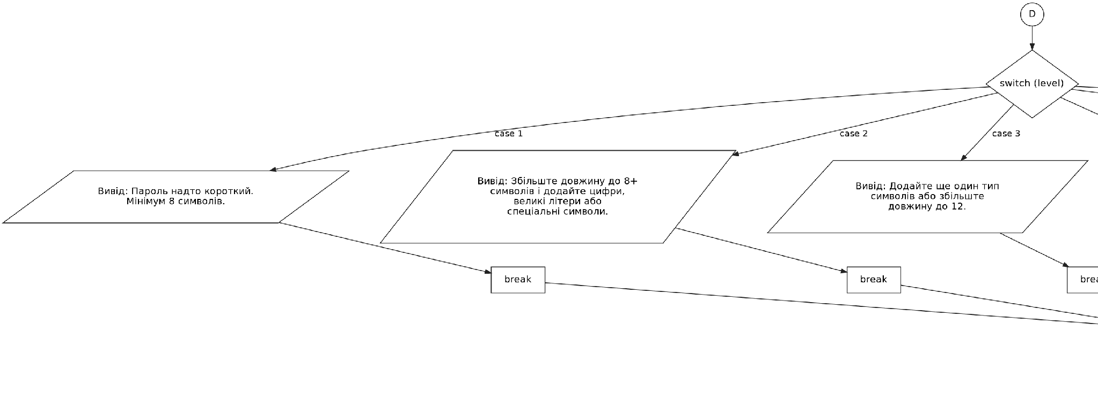
Рис 5. Блок-схема: вибір рекомендації за допомогою switch-case (ліва частина)
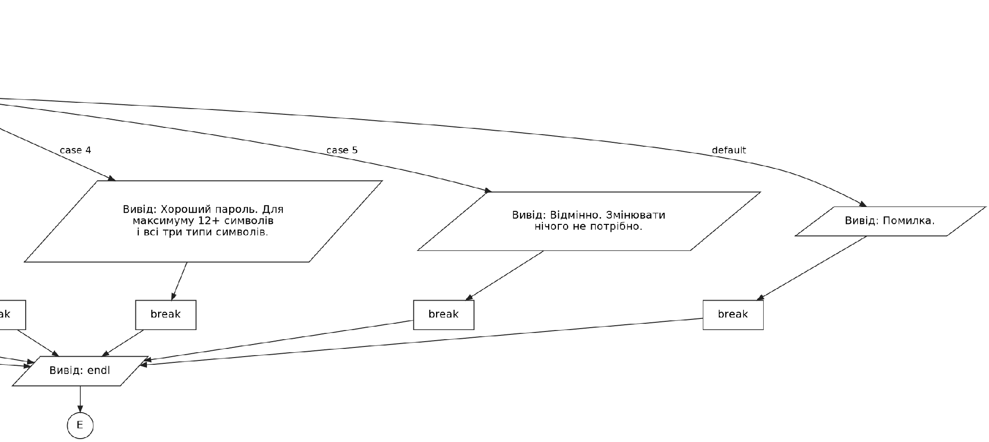
Рис 5. Блок-схема: вибір рекомендації за допомогою switch-case (права частина)
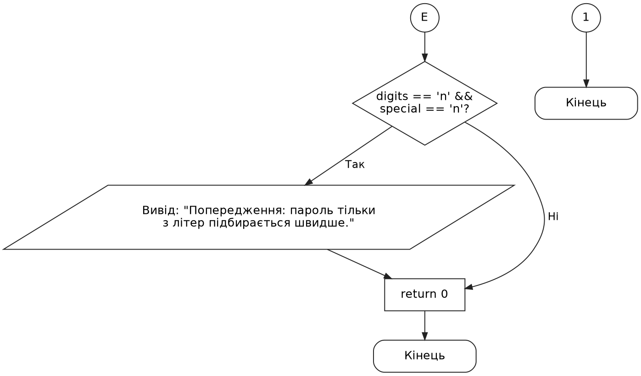
Рис 6. Блок-схема: попередження для паролів тільки з літер та завершення програми
- Планований час на реалізацію: 1 год 30 хв (разом з блок-схемою)
- Важливі деталі для врахування в імплементації: усі тест-кейси із завдання; switch лише для цілого типу; кожна гілка завершується break.
Програма №5 Self Practice (Algotester)
- Алгоритм: зчитати відрізки та точки; перебрати всі непорожні підмножини за допомогою маски; для кожної знайти спільний відрізок [max l, min r]; якщо в ньому є дозволена точка, збільшити лічильник.
- Планований час на реалізацію: 40 хв
Завдання №6 Binary Calculations
- Планований час на виконання: 20 хв

3. Конфігурація середовища до виконання завдань:
У цьому епіку нових програм для роботи не встановлювали. Використовувались середовище, налаштоване в Епіку 1: Visual Studio Code з розширеннями для C/C++, компілятор g++, Git та GitHub, Draw.io для блок-схем, Algotester.

4. Код програм з посиланням на зовнішні ресурси:
Завдання №3 Lab 1 Task 1 (варіант 7)
#include <iostream>
#include <iomanip>

using namespace std;

// Lab 1, Task 1 (варіант 7):
// ((a - b)^3 - a^3) / (b^3 - 3ab^2 - 3a^2b) при a = 1000, b = 0.0001
// Обчислення виконується для float та double з проміжними змінними.
int main() {
const float af = 1000.0f;
const float bf = 0.0001f;

// Обчислення для типу float з використанням проміжних змінних.
const float a_minus_b_f = af - bf;
const float a_cubed_f = af * af * af;
const float b_cubed_f = bf * bf * bf;
const float b_squared_f = bf * bf;
const float numerator_f = a_minus_b_f * a_minus_b_f * a_minus_b_f - a_cubed_f;
const float denominator_f = b_cubed_f - 3.0f * af * b_squared_f
- 3.0f * af * af * bf;
const float result_f = numerator_f / denominator_f;

const double ad = 1000.0;
const double bd = 0.0001;

// Обчислення для типу double з використанням проміжних змінних.
const double a_minus_b_d = ad - bd;
const double a_cubed_d = ad * ad * ad;
const double b_cubed_d = bd * bd * bd;
const double b_squared_d = bd * bd;
const double numerator_d = a_minus_b_d * a_minus_b_d * a_minus_b_d - a_cubed_d;
const double denominator_d = b_cubed_d - 3.0 * ad * b_squared_d
- 3.0 * ad * ad * bd;
const double result_d = numerator_d / denominator_d;

cout << fixed << setprecision(12);
cout << "Lab 1 Task 1, variant 7\n";
cout << "a = 1000, b = 0.0001\n\n";
cout << "float:\n";
cout << " numerator = " << numerator_f << '\n';
cout << " denominator = " << denominator_f << '\n';
cout << " result = " << result_f << "\n\n";

cout << "double:\n";
cout << " numerator = " << numerator_d << '\n';
cout << " denominator = " << denominator_d << '\n';
cout << " result = " << result_d << '\n';

return 0;
}

Code #1. Код до Lab 1 Task 1 (варіант 7)

Посилання на файл коду в пулреквесті: [https://github.com/artificial-intelligence-department/ai_programming_playground_2026/pull/314]
Завдання №4 Lab 1 Task 2 (варіант 7)
#include <iostream>

using namespace std;

// Lab 1, Task 2 (варіант 7): m+--n, m++<++n, n--<--m
// Кожен вираз обчислюється на копіях m та n із початковими значеннями.
int main() {
int m, n;

cout << "Lab 1 Task 2, variant 7\n";
cout << "Enter initial m and n: ";
cin >> m >> n;

// 1) m + --n
{
int m1 = m;
int n1 = n;
int result = m1 + --n1;

cout << "\n1) m + --n\n";
cout << "Result = " << result << '\n';
cout << "m = " << m1 << ", n = " << n1 << '\n';
}

// 2) m++ < ++n
{
int m2 = m;
int n2 = n;
bool result = m2++ < ++n2;

cout << "\n2) m++ < ++n\n";
cout << "Result = " << boolalpha << result << '\n';
cout << "m = " << m2 << ", n = " << n2 << '\n';
}

// 3) n-- < --m
{
int m3 = m;
int n3 = n;
bool result = n3-- < --m3;

cout << "\n3) n-- < --m\n";
cout << "Result = " << boolalpha << result << '\n';
cout << "m = " << m3 << ", n = " << n3 << '\n';
}

return 0;
}

Code #2. Код до Lab 1 Task 2 (варіант 7)

Посилання на файл коду в пулреквесті: [https://github.com/artificial-intelligence-department/ai_programming_playground_2026/pull/314]
Завдання №5 Algotester Lab 1 (варіант 1)
#include <iostream>
using namespace std;

int main() {
// H, M та витрати до 10^12, тому потрібен тип long long
long long H, M;
cin >> H >> M;

// Три закляття
for (int i = 0; i < 3; i++) {
long long hp, mana;
cin >> hp >> mana;

// Закляття, яке забирає і хітпойнти, і ману одночасно, - програш
if (hp > 0 && mana > 0) {
cout << "NO";
return 0;
}

// Віднімаємо витрачені хітпойнти та ману
H -= hp;
M -= mana;
}

// Виграш, якщо в кінці і хітпойнтів, і мани більше нуля
if (H > 0 && M > 0)
cout << "YES";
else
cout << "NO";

return 0;
}

Code #3. Код до Algotester Lab 1 (варіант 1)

Посилання на файл коду в пулреквесті: [https://github.com/artificial-intelligence-department/ai_programming_playground_2026/pull/314]
Завдання №7 Class Practice — аналізатор надійності пароля
#include <iostream>

using namespace std;

int main()
{
int length;
char digits;
char uppercase;
char special;

// Введення даних
cout << "Довжина пароля: ";
cin >> length;

cout << "Чи є цифри (y/n): ";
cin >> digits;

cout << "Чи є великі літери (y/n): ";
cin >> uppercase;

cout << "Чи є спеціальні символи (y/n): ";
cin >> special;

// Перевірка коректності введених даних
if (length < 1 || length > 64 ||
!(digits == 'y' || digits == 'n') ||
!(uppercase == 'y' || uppercase == 'n') ||
!(special == 'y' || special == 'n'))
{
cout << "Помилка: введено недійсне значення." << endl;
return 0;
}

// Визначення кількості типів символів
int types = 0;

if (digits == 'y')
types++;

if (uppercase == 'y')
types++;

if (special == 'y')
types++;

// Перевірка мінімальних вимог
if (length >= 8 && types >= 2)
{
cout << "Мінімальні вимоги: ПРОЙДЕНО" << endl;
}
else
{
cout << "Мінімальні вимоги: НЕ ПРОЙДЕНО" << endl;
}

// Визначення рівня надійності
int level;

if (length < 6)
{
level = 1;
}
else if (length < 8 || types == 0)
{
level = 2;
}
else if (types == 1)
{
level = 3;
}
else if (length >= 12 && types == 3)
{
level = 5;
}
else
{
level = 4;
}

// Виведення рівня
cout << "Рівень надійності: " << level;

if (level == 1)
cout << " - Дуже слабкий" << endl;
else if (level == 2)
cout << " - Слабкий" << endl;
else if (level == 3)
cout << " - Середній" << endl;
else if (level == 4)
cout << " - Надійний" << endl;
else
cout << " - Дуже надійний" << endl;

// Виведення рекомендації
cout << "Рекомендація: ";

switch (level)
{
case 1:
cout << "Пароль надто короткий. Мінімум 8 символів.";
break;

case 2:
cout << "Збільште довжину до 8+ символів і додайте цифри, "
"великі літери або спеціальні символи.";
break;

case 3:
cout << "Додайте ще один тип символів або збільште довжину до 12.";
break;

case 4:
cout << "Хороший пароль. Для максимуму 12+ символів і всі три типи символів.";
break;

case 5:
cout << "Відмінно. Змінювати нічого не потрібно.";
break;

default:
cout << "Помилка.";
break;
}

cout << endl;

// Попередження для паролів тільки з літер
if (digits == 'n' && special == 'n')
{
cout << "Попередження: пароль тільки з літер підбирається швидше." << endl;
}
return 0;
}

Code #4. Код до задачі про аналізатор надійності пароля

Посилання на файл коду в пулреквесті: [https://github.com/artificial-intelligence-department/ai_programming_playground_2026/pull/314]
Завдання №8 Self Practice (Algotester)
#include <iostream>
using namespace std;

int main() {
int n, m;
cin >> n >> m;

int l[20], r[20];

// Зчитуємо відрізок для кожного покемона
for (int i = 0; i < n; i++) {
cin >> l[i] >> r[i];
}

int points[20];

// Зчитуємо можливі точки тренування
for (int i = 0; i < m; i++) {
cin >> points[i];
}

// Відповідь не перевищує 2^15 - 1, тому взяття за модулем 10^9+7 не потрібне
int answer = 0;

// Перебираємо всі непорожні підмножини покемонів
for (int mask = 1; mask < (1 << n); mask++) {
int left = -1000000000;
int right = 1000000000;

// Знаходимо спільний відрізок
for (int i = 0; i < n; i++) {
if (mask & (1 << i)) {
if (l[i] > left)
left = l[i];

if (r[i] < right)
right = r[i];
}
}

// Перевіряємо, чи є дозволена точка
// всередині спільного відрізка
for (int j = 0; j < m; j++) {
if (points[j] >= left && points[j] <= right) {
answer++;
break;
}
}
}

cout << answer;

return 0;
}

Code #5. Код до Self Practice
Посилання на файл коду в пулреквесті: [https://github.com/artificial-intelligence-department/ai_programming_playground_2026/pull/314]

5. Результати виконання завдань, тестування та фактично затрачений час:
Завдання №3 Lab 1 Task 1 (варіант 7) — виконання програми
Lab 1 Task 1, variant 7
a = 1000, b = 0.0001

float:
numerator = -384.000000000000
denominator = -300.000030517578
result = 1.279999852180

double:
numerator = -299.999969959259
denominator = -300.000029999999
result = 0.999999799864

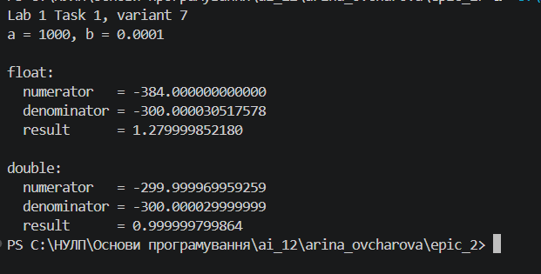
Рис 7. Виконання програми Lab 1 Task 1 (float та double)
Пояснення результатів. Точне значення виразу дорівнює приблизно 0.9999998: чисельник дорівнює −3a²b + 3ab² − b³ ≈ −299.99997, а знаменник ≈ −300.00003. Тип double дає 0.9999998, тобто результат правильний. Тип float має лише близько 7 значущих десяткових цифр. Тут віднімаються два близьких числа порядку 10⁹ ((a − b)³ та a³), а крок між сусідніми float-числами поблизу 10⁹ дорівнює 64. Тому чисельник у float округлюється до кратного 64 значення −384 замість приблизно −300 (втрата точності при відніманні близьких чисел). Знаменник в обох типах обчислюється майже точно, тому результат у float 1.28 є хибним. Висновок: для виразів з відніманням близьких величин слід використовувати double.
Час затрачений на виконання завдання: 1 год 20 хв
Завдання №4 Lab 1 Task 2 (варіант 7) — виконання програми
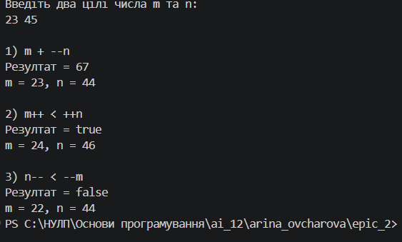
Рис 8. Виконання програми Lab 1 Task 2 для m = 23, n = 45
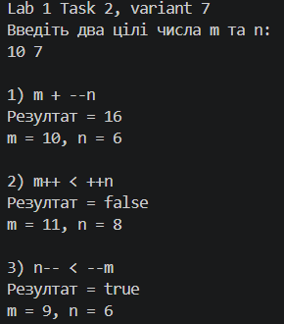
Рис 9. Виконання програми Lab 1 Task 2 для m = 10, n = 7
Пояснення результатів (для m = 23, n = 45):
- m + --n: префіксне зменшення спочатку зменшує n до 44, потім виконується додавання 23 + 44 = 67. Після виразу m = 23, n = 44.
- m++ < ++n: n збільшується до 46 до порівняння, а m використовується зі старим значенням 23, тому 23 < 46 істинно (true). Після виразу m збільшується до 24, n = 46.
- n-- < --m: m зменшується до 22 до порівняння, n використовується зі старим значенням 45, тому 45 < 22 хибно (false). Після виразу n зменшується до 44, m = 22.
Час затрачений на виконання завдання: 40 хв
Завдання №5 Algotester Lab 1 (варіант 1)
Вхід:
100 100
10 0
10 0
79 0
Вихід:
YES

Вхід:
100 100
10 5
10 0
10 0
Вихід:
NO

Вхід:
1000000000000 10000000000
100000000 0
100000000 0
0 100000000
Вихід:
YES

Результати трьох прикладів з умови збігаються з очікуваними (YES, NO, YES). Значення до 10¹² зчитуються коректно завдяки типу long long.
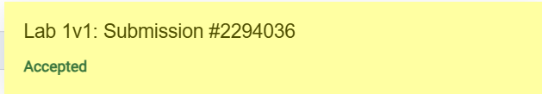
Рис 10. Результат перевірки на Algotester (Lab 1, варіант 1)
Час затрачений на виконання завдання: 1 год
Завдання №6 Binary Calculations
Числа згенеровано в рандомайзері: y = 80, x = 38 (діапазон 15–89).
- Переведення y у двійкову систему: 80 = 64 + 16 = 1010000₂.
- Переведення x у двійкову систему: 38 = 32 + 4 + 2 = 100110₂.
- Додавання (вирівнюємо розряди: 1010000 + 0100110):
1010000 (80)
+ 0100110 (38)
----------
1110110 (118)

- Менше з чисел: x = 38 = 100110₂. Ділення суми на нього: 1110110₂ ÷ 100110₂.
- 100110₂ × 11₂ = 1110010₂ (114), різниця 1110110₂ − 1110010₂ = 100₂ (4). Отже, частка 11₂, остача 100₂.
- Переведення результату в десяткову систему: 11₂ = 3, остача 100₂ = 4. Результат ділення: 118 / 38 = 3 (остача 4) ≈ 3.1053.
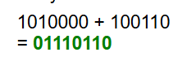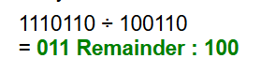
Рис 11. Обчислення в двійковій системі числення
Час затрачений на виконання завдання: 30 хв
Завдання №7 Class Practice — аналізатор надійності пароля
Приклад 1. Надійний пароль:
Довжина пароля: 14
Чи є цифри (y/n): y
Чи є великі літери (y/n): y
Чи є спеціальні символи (y/n): y
Мінімальні вимоги: ПРОЙДЕНО
Рівень надійності: 5 - Дуже надійний
Рекомендація: Відмінно. Змінювати нічого не потрібно.

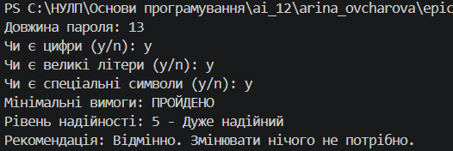
Рис 12. Виконання програми: надійний пароль
Приклад 2. Пароль тільки з літер (слабкий):
Довжина пароля: 10
Чи є цифри (y/n): n
Чи є великі літери (y/n): n
Чи є спеціальні символи (y/n): n
Мінімальні вимоги: НЕ ПРОЙДЕНО
Рівень надійності: 2 - Слабкий
Рекомендація: Збільште довжину до 8+ символів і додайте цифри, великі літери або спеціальні символи.
Попередження: пароль тільки з літер підбирається швидше.

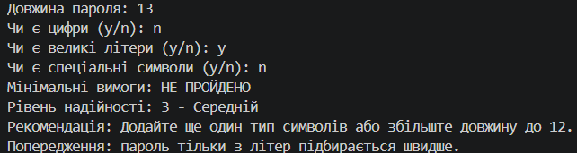
Рис 13. Виконання програми: пароль тільки з літер
Приклад 3. Некоректний ввід:
Довжина пароля: 0
Чи є цифри (y/n): y
Чи є великі літери (y/n): y
Чи є спеціальні символи (y/n): y
Помилка: введено недійсне значення.

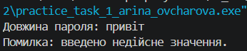
Рис 14. Виконання програми: некоректний ввід
Результати 16 тест-кейсів із завдання (усі збігаються з очікуваними):
№ | Вхід (довжина; циф; вел; спец) | Мін. вимоги | Рівень | Попередження | Збіг з очікуваним
1 | 4; n; n; n | НЕ ПРОЙДЕНО | 1 Дуже слабкий | так | так
2 | 5; y; y; y | НЕ ПРОЙДЕНО | 1 Дуже слабкий | ні | так
3 | 6; n; n; n | НЕ ПРОЙДЕНО | 2 Слабкий | так | так
4 | 7; y; y; y | НЕ ПРОЙДЕНО | 2 Слабкий | ні | так
5 | 8; n; n; n | НЕ ПРОЙДЕНО | 2 Слабкий | так | так
6 | 10; y; n; n | НЕ ПРОЙДЕНО | 3 Середній | ні | так
7 | 10; n; y; n | НЕ ПРОЙДЕНО | 3 Середній | так | так
8 | 16; y; n; n | НЕ ПРОЙДЕНО | 3 Середній | ні | так
9 | 9; y; y; y | ПРОЙДЕНО | 4 Надійний | ні | так
10 | 12; y; y; n | ПРОЙДЕНО | 4 Надійний | ні | так
11 | 12; y; y; y | ПРОЙДЕНО | 5 Дуже надійний | ні | так
12 | 14; y; y; y | ПРОЙДЕНО | 5 Дуже надійний | ні | так
13 | 64; y; y; y | ПРОЙДЕНО | 5 Дуже надійний | ні | так
14 | 0; y; y; y | помилка вводу | — | — | так
15 | 65; y; y; y | помилка вводу | — | — | так
16 | 10; y; x; n | помилка вводу | — | — | так

Таблиця 1. Результати проходження тест-кейсів
Час затрачений на виконання завдання: 1 год 30 хв
Завдання №8 Self Practice (Algotester)
Приклад з умови задачі (3 покемони: [7,11], [1,5], [3,8]; дозволені точки 4 і 7):
Вхід:
3 2
7 11
1 5
3 8
4 7
Вихід:
5

Перевірка за умовою: можливі множини {1}, {2}, {3}, {1,3}, {2,3}. Множини {1,3} та {2,3} мають спільні відрізки [7,8] та [3,5], що містять точки 7 і 4 відповідно. Разом 5, що збігається з виводом програми.
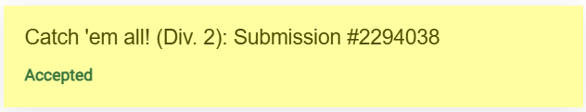
Рис 15. Результат перевірки на Algotester (Self Practice)
Час затрачений на виконання завдання: 1 год 30 хв

6. Кооперація з командою:
- Перша зустріч 03.09. Обговорюємо епік, з’ясовуємо, як будемо виконувати завдання, створюємо дошки.
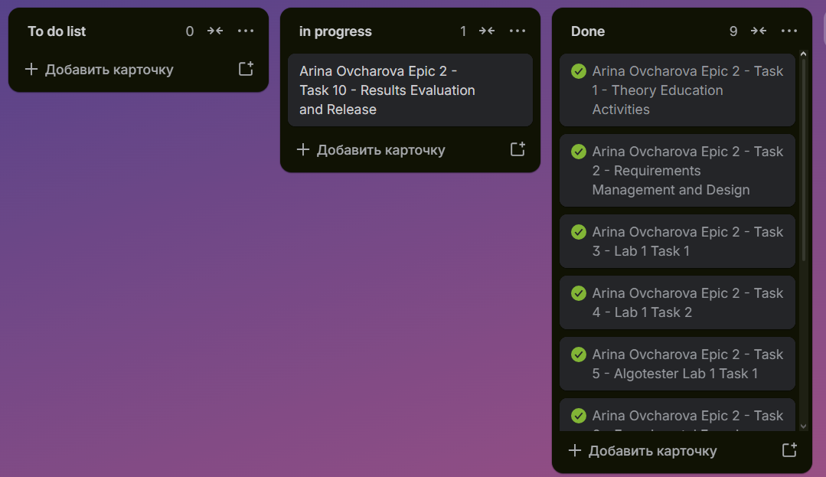
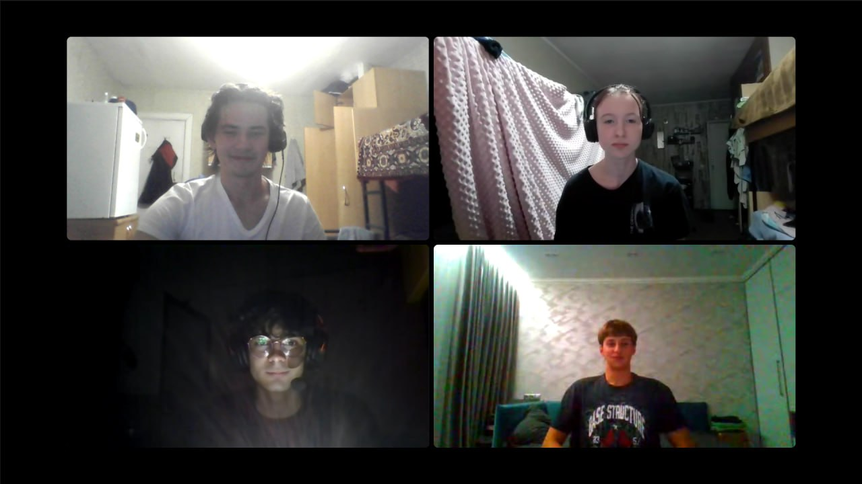
Рис 16. Скріншот першої зустрічі та командної дошки Trello
- Друга зустріч 05.09. Обговорюємо прогрес по епіку, питання з кодом і пулреквестами.
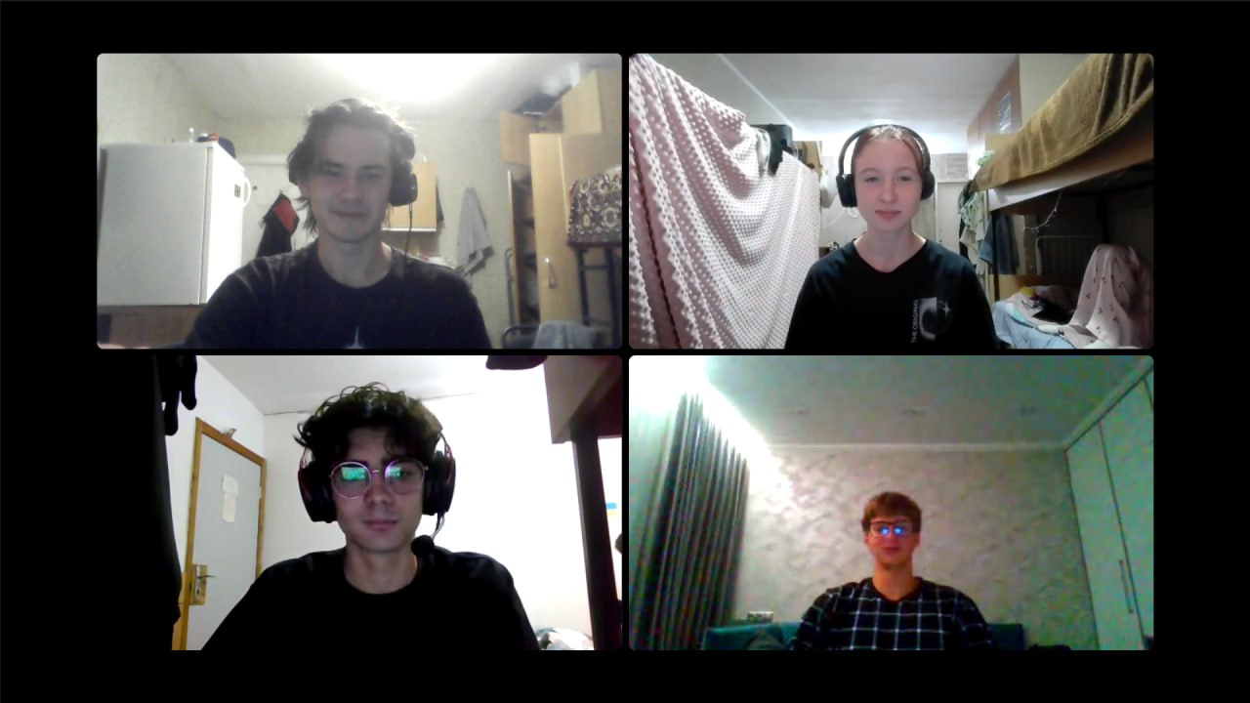
Рис 17. Скріншот другої зустрічі та командної дошки Trello
- Код ревю пулреквестів учасників команди:
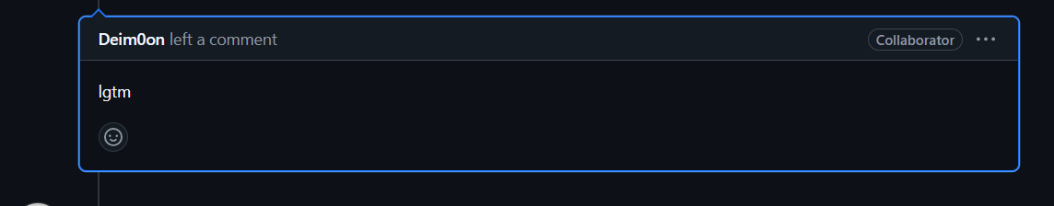
Рис 18. Скріншот коментарів у пулреквесті

Висновки:
Під час виконання епіку було опрацьовано змінні, константи та типи даних C++, системи числення, двійкову арифметику, ввід і вивід, базові операції та умовні оператори. Отримані знання дозволяють перейти до циклів і складніших алгоритмів.
Здобуті навички:
- Системи числення: уміння переводити числа між десятковою та двійковою системами й виконувати додавання та ділення у двійковій системі.
- Типи даних: розуміння відмінностей float і double; на прикладі Lab 1 Task 1 показано втрату точності у float при відніманні близьких чисел.
- Операції: різниця між префіксними та постфіксними ++ і --, порядок обчислення виразів.
- Ввід і вивід: використання cin та cout, перевірка коректності введених значень.
- Розгалуження: використання if else, else if та switch-case з break і default; використання логічних операторів &&, || та !.
- Алгоритми: складено лінійні та розгалужені алгоритми, побудовано блок-схему в Draw.io.
- Коментування: код програм прокоментовано відповідно до вимог.
- Algotester: розв’язано задачі за варіантом і для самостійної практики.
- Робота у Word: оформлено звіт про виконану роботу.

